

网络安全社团网站建设

项目计划书

G14

成员：郝胜凡
方苏麒
梅贻钿

目 录

1引言 5
1.1. 编写目的 5
1.2. 范围 5
1.3. 参考资料 5
2. 项目概述 6
2.1. 项目背景 6
2.2. 项目目标 6
2.2.1. 宣传网络安全 6
2.2.2. 建立交流联系 6
2.3. 项目范围 6
2.4. 项目限制 6
2.5. 验收标准和交付期限 7
3. 需求分析 7
3.1. 用户需求 7
3.1.1. 网络安全爱好者： 7
3.1.2. 社团成员： 7
3.1.3. 管理员： 8
3.2. 功能需求 8
3.2.1. 信息展示： 8
3.2.2. 互动交流 8
4. 技术选型 9
4.1. 开发语言和框架 9
4.2. 数据库选择 9
5. 开发计划 9
5.1. 项目组织结构与职责分工 9
5.1.1. 组织结构： 9
5.1.2职责分工： 10
5.2. 项目里程碑 11
5.3 WBS结构图 11
5.4项目任务分解 12
6. 项目预算 14
7. 项目监控计划 15
7.1. 跟踪目标与频率 15
7.2. 活动安排 15

1引言

编写目的
本项目计划书是对网络空间安全网站搭建项目的整个过程计划的描述，作为项目组成员进行项目过程的参考指南。
本文档的读者对象为开发人员和测试组。

范围
项目开发计划包括项目描述、项目组织、成本预算、项目过程定义及项目的进度安排和里程碑等。

参考资料

1.《智慧系统建设项目计划》

项目概述

项目背景
随着信息技术的飞速发展，网络空间已成为国家和社会的重要基础设施。然而，网络攻击、数据泄露、恶意软件等安全威胁日益严峻，给个人、企业和国家带来了巨大的风险和损失。为了提高学生对网络空间安全的认识和防范能力，我们决定创建一个网络空间安全网站。

项目目标

宣传网络安全
通过宣传网站，提高大家对网络安全方向的了解。鼓励大家参加网络安全比赛。

建立交流联系
提供网络安全骨干成员及协会联系方式，促进信息共享和合作。

项目范围
1.网站功能涵盖网络安全知识分享、活动宣传、用户注册等功能
2.目标用户面向城院网络安全爱好者、社团成员等

项目限制
1.由于资源和时间有限，无法涵盖所有网络安全的细分领域和技术细节。
2.在内容审核和更新方面，可能存在一定的延迟和不准确性。
3.受到法律法规和政策的限制，某些敏感信息和技术可能无法发布。
4.在用户互动和社区管理方面，需要投入大量的人力和精力来确保良好的交流氛围和信息质量。

验收标准和交付期限
实现预定功能，提交相关开发文档及代码，在第16周前交付

需求分析

用户需求

网络安全爱好者：
网络安全爱好者通常对最新的网络安全技术、漏洞信息、攻击与防御策略等方面充满兴趣。他们希望通过网站获取深入且实用的技术文章、案例分析和专家见解。这些爱好者可能会积极参与网站的论坛讨论，分享自己的经验和见解，也希望能够与其他同好进行交流和互动。他们期待网站提供丰富的学习资源，如教程、视频、在线课程等，以帮助他们提升自己的技能水平。同时，对于一些热门的网络安全事件和话题，他们希望能在网站上及时了解到最新的动态和详细的解读。

社团成员：
社团成员作为一个有组织的群体，需要网站能够成为他们内部交流和协作的平台。他们期望通过网站发布社团的活动通知、会议安排、项目进展等信息，方便成员及时了解社团的运作情况。成员们还希望能够在网站上共享社团内部的研究成果、技术文档和项目经验，促进知识的传承和共同进步。此外，为了加强社团的凝聚力和团队氛围，他们希望网站能提供成员风采展示、社团历史回顾等板块。

管理员：
管理员需要便捷高效的网站管理工具，以便能够轻松对网站的内容进行审核、编辑和发布。他们需要能够对用户的账号和权限进行有效管理，确保网站的安全性和秩序。管理员还希望能够通过网站的数据分析功能，了解用户的行为和需求，以便对网站的功能和内容进行优化和调整。同时，他们要负责处理用户的反馈和投诉，保障网站的良好运行和用户体验。

功能需求

信息展示：
展示网络安全社团的简介、活动，展示协会成员的专业背景、技能特长及在网络安全领域的贡献，增强社团影响力。

互动交流
提供协会以及骨干成员的联系方式，促进用户之间知识共享与经验的互动交流。

技术选型

开发语言和框架
开发语言为JavaScript，框架为CSS+HTML

数据库选择
MySQL

开发计划

项目组织结构与职责分工

组织结构：
项目经理

设计组
开发组
测试组
QA
度量协调员
配置管理员

职责分工：
角色/小组 | 职责 | 负责人
项目经理 | 协调资源，分解项目模块，规范项目开发标准，监督项目进度，提供技术支持，开发项目模块； | 梅贻钿
设计组 | 进行系统设计，分析技术难点，给出可行设计方案； | 郝胜凡
开发组 | 完整清晰的实现设计要求，并进行单元测试和集成测试； | 方苏麒
测试组 | 系统测试 | 梅贻钿
QA | - 制定质量保证计划  - 客观地评价过程和产品  - 通报不符合项  - 针对不符合项与项目经理及高层经理确定解决措施  - 验证解决结果  - 建立记录  7、若有过程改进意见则提交建议 | 郝胜凡
度量协调员 | - 统计项目规划时识别的风险数。  - 项目计划评审时发现的缺陷数。 | 梅贻钿
项目组配置管理员 | - 编制配置管理计划；  - 配合CMO完成项目组的配置管理活动。 | 方苏麒

项目里程碑
序号 | 里程碑 | 时间点
1 | 完成项目规划 | 2024.10.7
2 | 完成可行性报告 | 2024.10.22
3 | 完成需求分析报告 | 2024.10.29
4 | 完成总体设计报告 | 2024.11.10
5 | 完成测试报告 | 2024.12.11
6 | 完成总结报告 | 2024.12.23
7 | 项目收尾 | 2024.12.26

5.3 WBS结构图
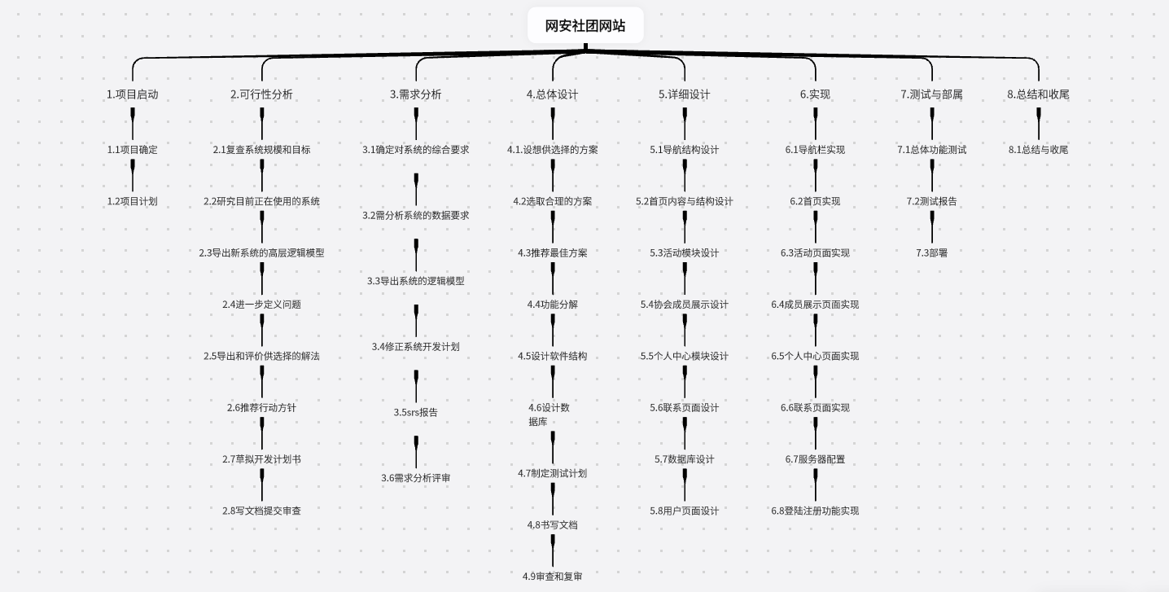

5.4项目任务分解
任务名称 | 工期 | 开始时间 | 完成时间 | 负责人
项目确定 | 7 个工作日 | 2024年9月10日 | 2024年9月18日 | 方苏麒
可行性分析 | 6 个工作日 | 2024年10月15日 | 2024年10月22日 | 郝胜凡
复查系统规模和目标 | 1 个工作日 | 2024年10月15日 | 2024年10月15日 | 方苏麒
研究目前正在使用的系统 | 1 个工作日 | 2024年10月17日 | 2024年10月17日 | 方苏麒
导出新系统的高层逻辑模型 | 1 个工作日 | 2024年10月16日 | 2024年10月16日 | 梅贻钿
进一步定义问题 | 1 个工作日 | 2024年10月16日 | 2024年10月16日 | 梅贻钿
导出和评价供选择的解法 | 1 个工作日 | 2024年10月18日 | 2024年10月18日 | 郝胜凡
推荐行动方针 | 1 个工作日 | 2024年10月19日 | 2024年10月19日 | 郝胜凡
草拟开发计划书 | 1 个工作日 | 2024年10月20日 | 2024年10月20日 | 方苏麒
写文档提交审查 | 1 个工作日 | 2024年10月21日 | 2024年10月21日 | 郝胜凡
项目计划 | 6 个工作日 | 2024年9月30日 | 2024年10月7日 | 梅贻钿
需求分析 | 6 个工作日? | 2024年10月22日 | 2024年10月29日 | 梅贻钿
确定对系统的综合要求 | 3 个工作日 | 2024年10月23日 | 2024年10月25日 | 方苏麒
分析系统的数据要求 | 2 个工作日 | 2024年10月24日 | 2024年10月25日 | 郝胜凡
导出系统的逻辑模型 | 1 个工作日 | 2024年10月23日 | 2024年10月23日 | 梅贻钿
修正系统开发计划 | 4 个工作日 | 2024年10月23日 | 2024年10月28日 | 郝胜凡
srs报告 | 3 个工作日 | 2024年10月25日 | 2024年10月29日 | 方苏麒
需求分析评审 | 3 个工作日 | 2024年10月27日 | 2024年10月29日 | 梅贻钿
总体设计 | 6 个工作日? | 2024年11月5日 | 2024年11月12日 | 梅贻钿
设想供选择的方案 | 3 个工作日 | 2024年11月7日 | 2024年11月11日 | 梅贻钿
选取合理的方案 | 3 个工作日 | 2024年11月7日 | 2024年11月10日 | 梅贻钿
推荐最佳方案 | 3 个工作日 | 2024年11月7日 | 2024年11月10日 | 梅贻钿
功能分解 | 2 个工作日 | 2024年11月6日 | 2024年11月7日 | 郝胜凡
设计软件结构 | 2 个工作日 | 2024年11月7日 | 2024年11月8日 | 郝胜凡
设计数据库 | 2 个工作日 | 2024年11月5日 | 2024年11月6日 | 郝胜凡
制定测试计划 | 4 个工作日 | 2024年11月6日 | 2024年11月10日 | 方苏麒
书写文档 | 4 个工作日 | 2024年11月6日 | 2024年11月10日 | 方苏麒
审查和复审 | 4 个工作日 | 2024年11月6日 | 2024年11月10日 | 方苏麒
<设计阶段> | 22 个工作日? | 2024年10月10日 | 2024年11月8日 | 郝胜凡
导航结构设计 | 2 个工作日 | 2024年10月10日 | 2024年10月11日 | 方苏麒
首页内容与结构设计 | 3 个工作日 | 2024年10月12日 | 2024年10月15日 | 郝胜凡
活动模块设计 | 3 个工作日 | 2024年10月16日 | 2024年10月18日 | 梅贻钿
协会成员展示设计 | 3 个工作日 | 2024年10月19日 | 2024年10月22日 | 梅贻钿
联系页面设计 | 3 个工作日 | 2024年10月28日 | 2024年10月30日 | 梅贻钿
数据库设计 | 5 个工作日 | 2024年11月2日 | 2024年11月7日 | 郝胜凡
用户页面设计 | 1 个工作日 | 2024年11月1日 | 2024年11月1日 | 梅贻钿
设计报告 | 5 个工作日 | 2024年11月4日 | 2024年11月8日 | 梅贻钿
编码实现阶段 | 39 个工作日? | 2024年10月14日 | 2024年12月5日 | 方苏麒
导航栏实现 | 4 个工作日 | 2024年10月14日 | 2024年10月17日 | 郝胜凡
首页实现 | 8 个工作日 | 2024年10月22日 | 2024年10月31日 | 方苏麒
活动页面实现 | 8 个工作日 | 2024年10月30日 | 2024年11月8日 | 郝胜凡
成员展示页面实现 | 7 个工作日 | 2024年11月9日 | 2024年11月18日 | 方苏麒
个人中心模块设计 | 4 个工作日 | 2024年10月23日 | 2024年10月28日 | 梅贻钿
个人中心页面实现 | 6 个工作日 | 2024年11月14日 | 2024年11月21日 | 郝胜凡
联系页面实现 | 5 个工作日 | 2024年11月20日 | 2024年11月26日 | 方苏麒
服务器配置 | 3 个工作日 | 2024年11月28日 | 2024年12月2日 | 方苏麒
登陆注册功能实现 | 3 个工作日 | 2024年12月3日 | 2024年12月5日 | 方苏麒
测试部署 | 6 个工作日? | 2024年12月6日 | 2024年12月13日
总体功能测试 | 1 个工作日 | 2024年12月6日 | 2024年12月6日 | 梅贻钿
测试报告 | 3 个工作日 | 2024年12月9日 | 2024年12月11日 | 梅贻钿
部署 | 3 个工作日 | 2024年12月11日 | 2024年12月13日 | 方苏麒
总结收尾 | 10 个工作日 | 2024年12月15日 | 2024年12月26日 | 郝胜凡
总结报告 | 7 个工作日 | 2024年12月15日 | 2024年12月23日 | 郝胜凡
项目收尾 | 3 个工作日 | 2024年12月24日 | 2024年12月26日 | 郝胜凡

项目预算
序号 | 费用项目 | 合计
1 | 内部人力资源 | 9360
2 | 注册域名 | 60
3 | SSL证书 | 100
4 | 服务器租借 | 100
6 | 合计 | 9620

项目监控计划

跟踪目标与频率
跟踪对象 | 细分、描述 | 跟踪频率
进度 | - 统计每个任务的实际完成时间；  - 统计项目进展到各里程碑的实际时间；  - 计算实际进度与计划进度的偏差。 | 项目周例会后，填写跟踪报告
工作量 | - 统计每个重要任务的实际工作量；  - 计算实际工作量与计划工作量的偏差。 | 项目周例会后，填写跟踪报告
费用 | - 统计项目进展到各里程碑的实际花费；  - 计算实际花费与计划费用的偏差。 | 项目完成后，填写跟踪报告
工作成果规模 | - 统计实际的代码行或功能点，计算它们与计划的偏差。 | 单元测试完成后，填写跟踪报告
软硬件资源 | - 统计项目实施过程中软硬件资源的实际使用情况；  - 计算实际与计划的偏差。 | 项目实施某一阶段结束后，填写跟踪报告
项目风险 | 1. 跟踪风险的状态。 | 项目周例会后，填写跟踪报告
数据管理计划 | 1、是否定期管理监控数据 | 每半月检查一次

活动安排
活动名称 | 活动内容 | 时间安排
项目周例会 | 通告本周的项目周报并把下周的进度计划告知项目成员，总结本周出现的问题，提出解决方案。若上级主管对项目周报有批复意见，项目经理可根据需要向项目组成员通告。 | 项目周计划后的每周一下午
里程碑点会议 | 每个里程碑要进行评审 | 每个里程碑开始后
偏差分析 | 识别显著偏差并分析原因，采取相应的措施 | 每周分析一次，填写《偏差控制报告》
项目组内部分析 | 分析过程中间遇到的问题及解决办法 | 系统设计开后,每两天内部讨论一次.

